Раскрась насекомых

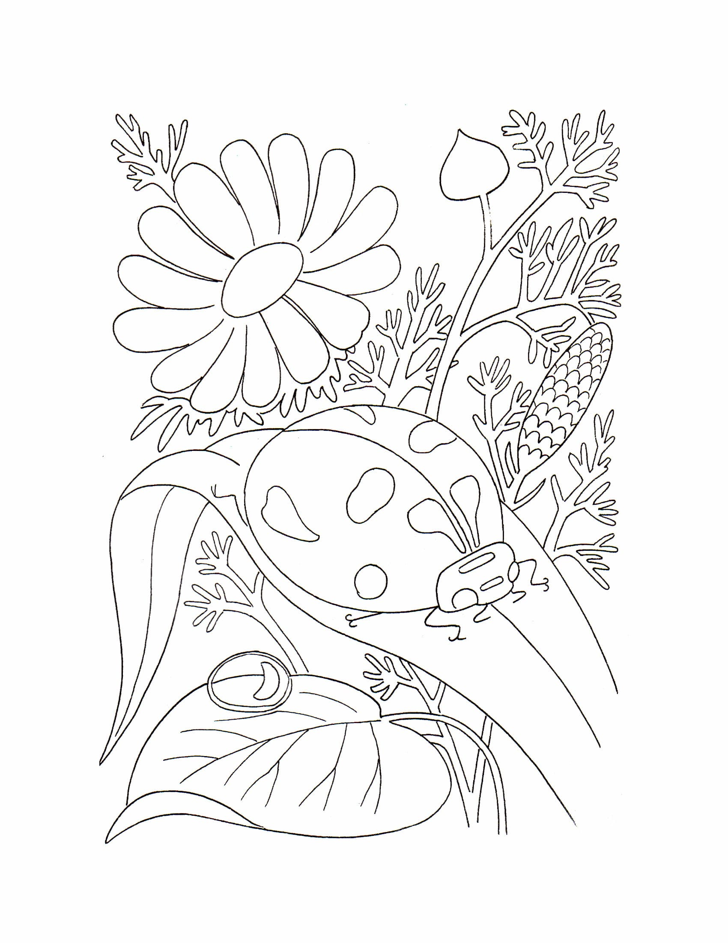
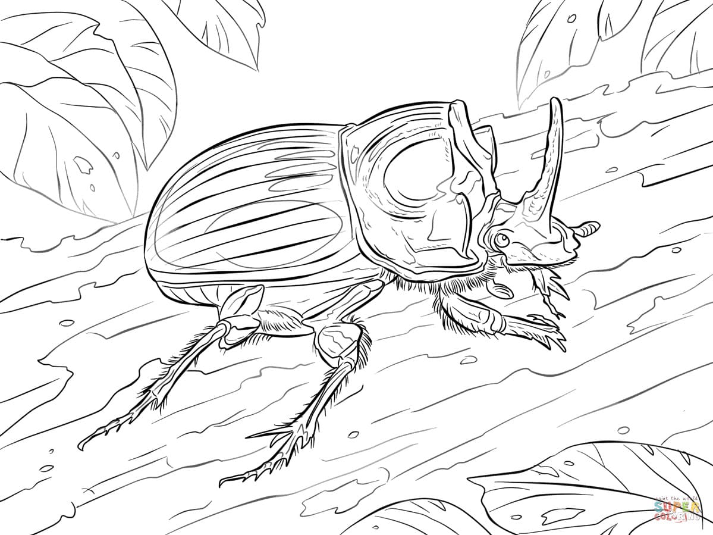

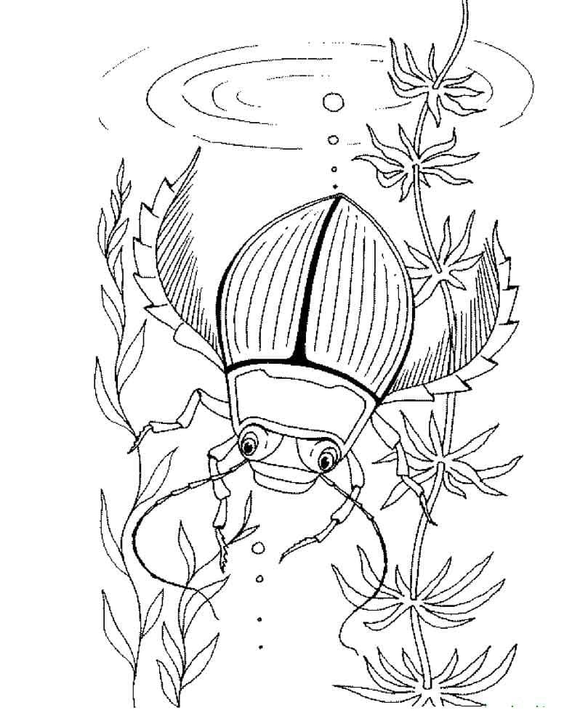

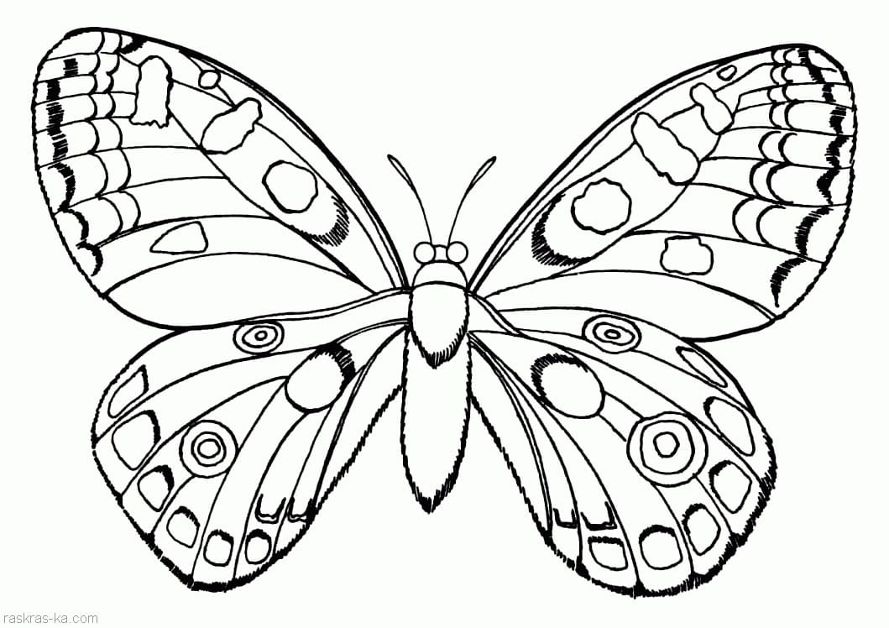

Конструирование
«Бабочка» - оригами
Ссылка:

https://www.youtube.com/watch?v=ET4Eo_S4lXQ

